第八章 墊付案
8-1墊付案資料建立(業務單位)：請在收到代表會同意墊付公文後建立，並會辦本室以利審核通過。
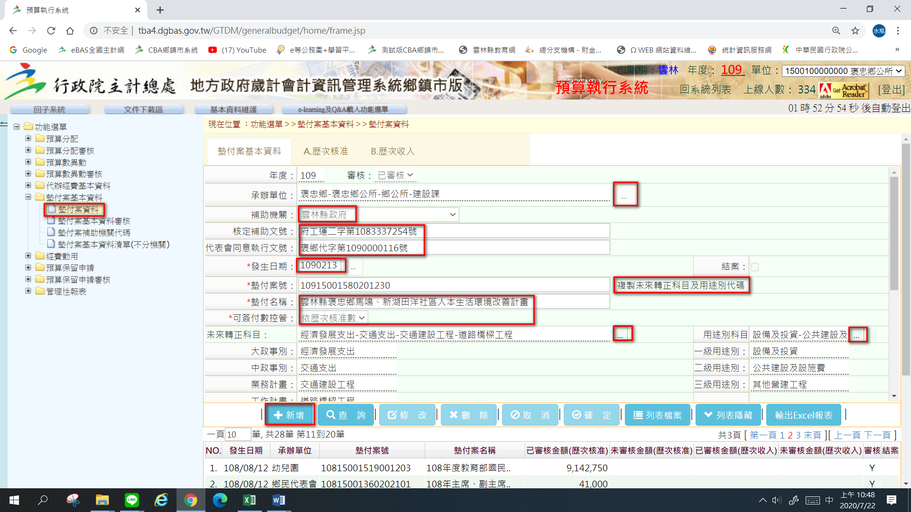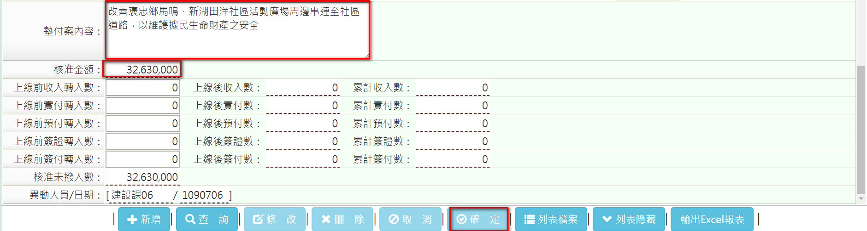
9輸入墊付案內容
8按複製..代碼產生墊付案號+自行補編流水號3碼，例如第1筆001
7選取未來轉正科目及用途別科目
2按新增
10按確定
6輸入墊付名稱及選依歷次核准數
5請輸入核定及同意文號，發生日期以代表會同意文日期
4選取補助單位，若無補助單位，請通知本室建檔
3選取課室
1點選墊付案資料
8-2墊付案基本資料審核(主計室)
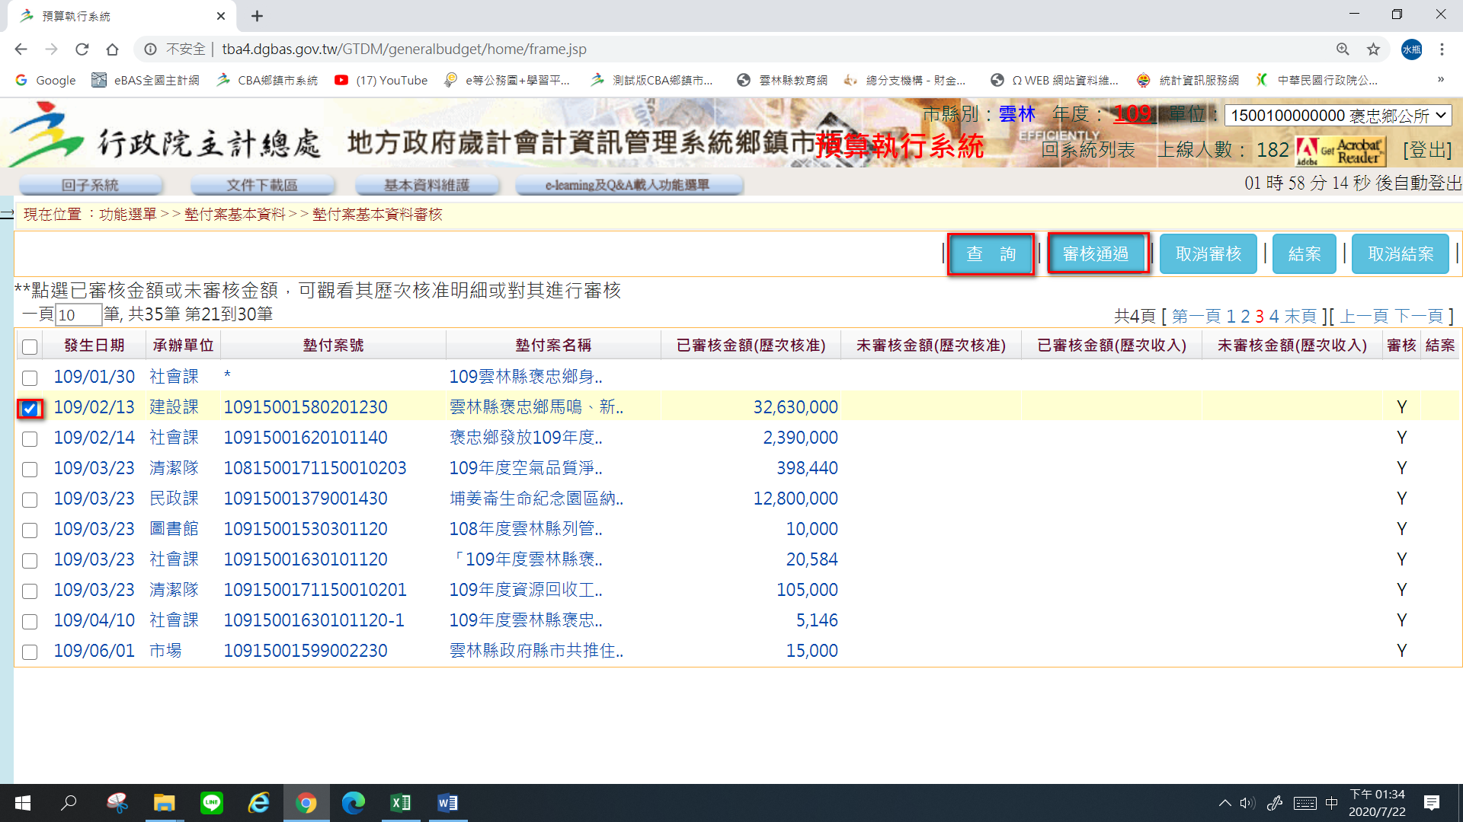
3按確定
1按查詢
2點選審核墊付案
8-3建立歷次核准之金額及文號(主計室)
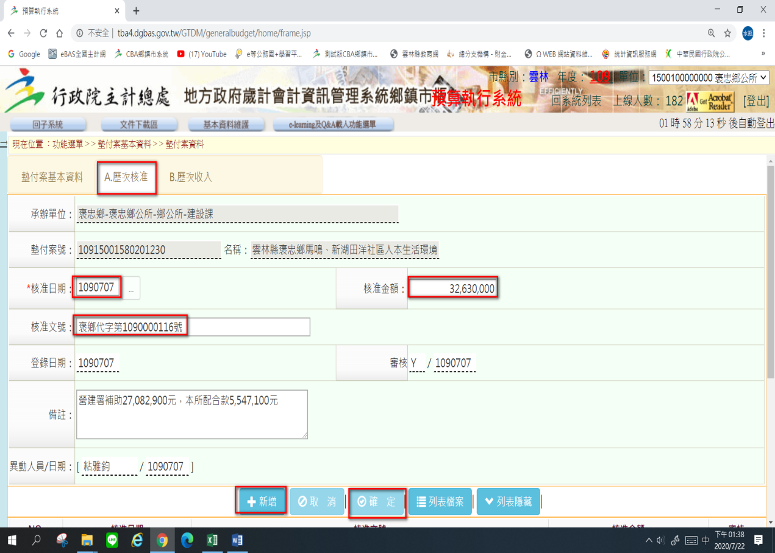
4輸入核准金額
3輸入核准日期
6按確定
5輸入核准文號
2按新增
1點歷次核准
8-4審核墊付案歷次核准(主計室)
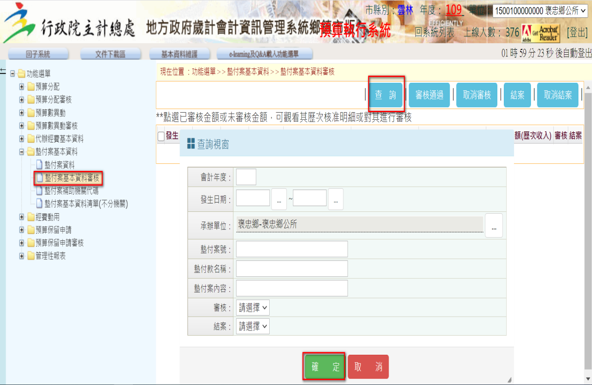
3按確定
2按查詢
1點選墊付案基本資料審
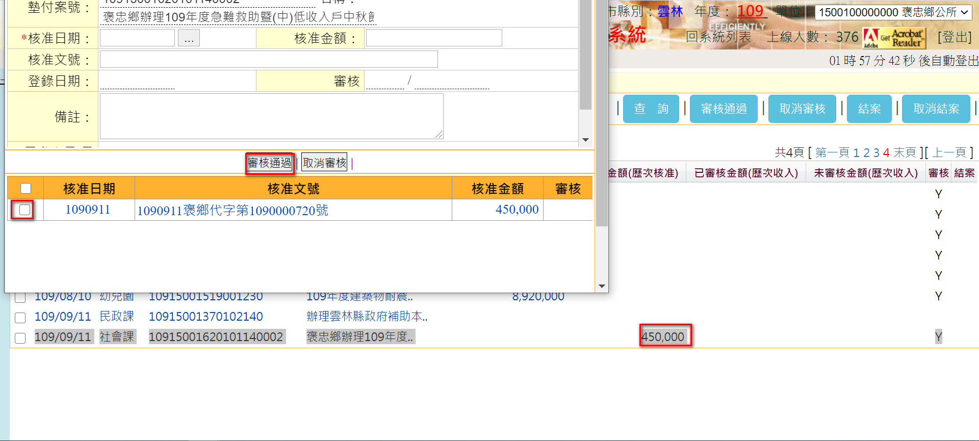
6按審核通過
5勾選核准項目
4點選未審核金額(歷次核轉)

8-5動支墊付案：
1、填寫墊付案請示單：請至本所網站/公布欄/公務公告/發布單位請選主計室下載或簽呈動支
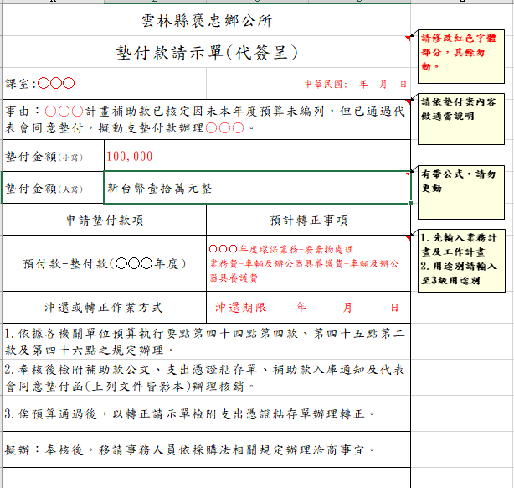
2、簽證(付)：操作說明詳講義第五章簽證(付)作業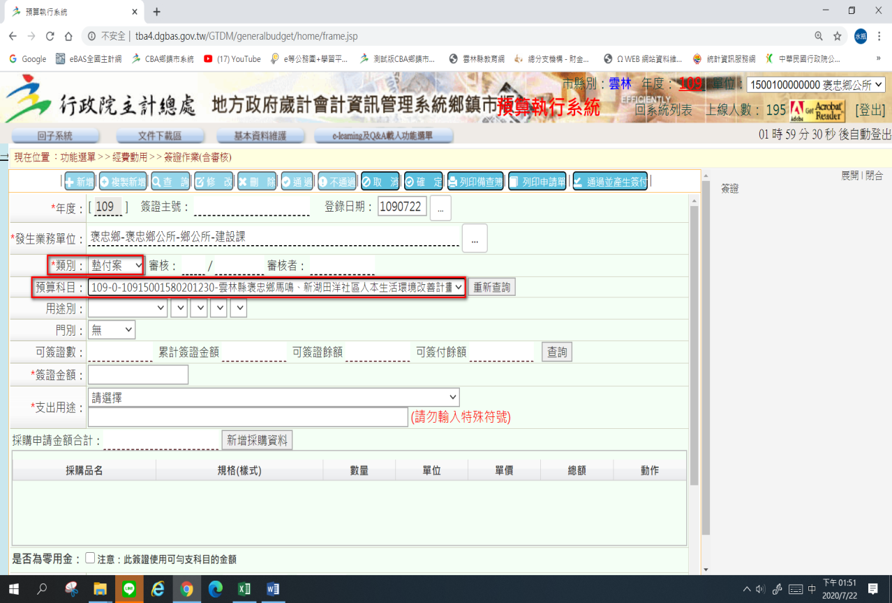
注意
1類別要選墊付案
2預算科目選墊付案名
8-6墊付案轉正
- 填寫墊付款轉正請示單或簽呈簽辦轉正
請在墊付案轉正年度，新增欲轉正科目之簽證(付)資料
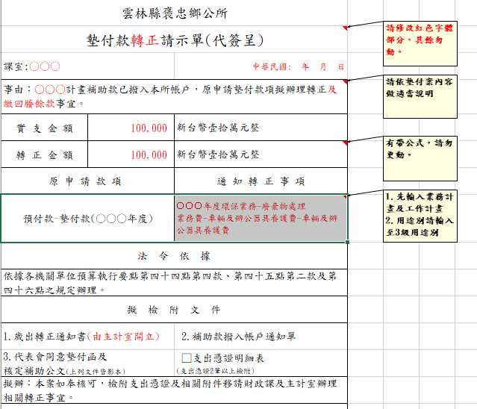
2、請勾選要檢附之文件，奉核後送至主計室辦理墊付案轉正。
3、支出憑證黏存單2張以上要檢附支出憑證明細表。

8-7、轉帳傳票：操作說明詳講義第十章記帳憑證-當年度支出-鄉庫存款(使用簽付號)
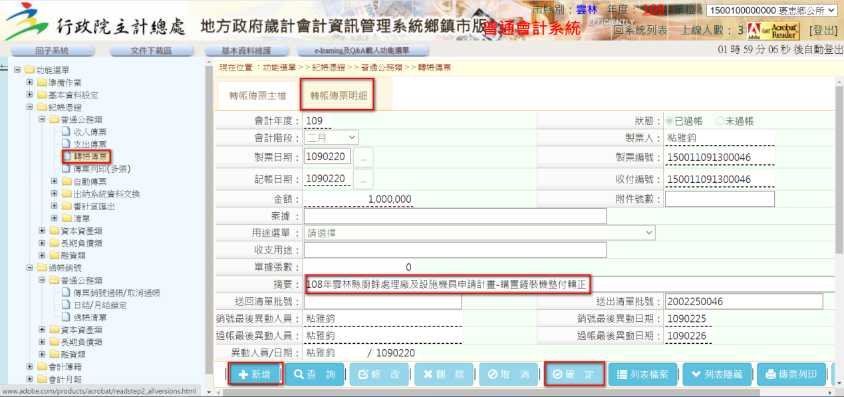
PS墊付案支出需於次年度辦理預算轉正，轉正時需於次年度先取得簽證號

